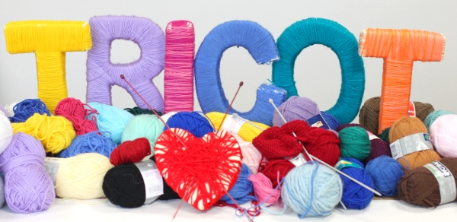

TRICOTER ET CROCHETER EN PAPOTANT

Tisser des pelotes et nouer des liens, échanger ses idées, apporter son savoir-faire…….

Les vendredis après-midi au Centre Social

Rendez-vous le 2 décembre à 14h30 dans la Grande salle d’activités.

Renseignements : Isabelle HENRY 04.70.06.95.21

